Муниципальное дошкольное образовательное учреждение
«Детский сад №61 города Ярославля»

Консультация для родителей на тему:

«Кризис 3-х лет»

Подготовила: педагог-психолог
Быкова Екатерина Дмитриевна

Ярославль 2015
«Кризис трех лет»

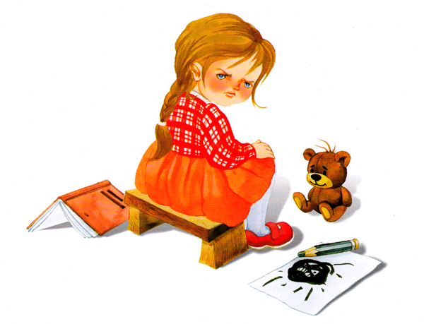Привыкание к детскому саду совпадает с кризисным моментом в психическом развитии ребенка. К трем годам родители замечают серьезные изменения в своем ребенке, он становится упрямым, капризным, вздорным. Многие не знают, что в это время происходит очень важный для ребенка психический процесс - это первое яркое выражение своего «Я», это его попытка самостоятельно отделиться от матери, научиться делать самому и как-то решать свои проблемы. Кризис З-х лет называют «семизвездием симптомов».
1 симптом - ярко выраженный негативизм (стремление делать все наоборот, только потому, что его об этом попросили, при резкой форме негативизма ребенок отрицает все: «Это платье белое»,- говорит мама, а ребенок вопреки очевидному: «Нет, оно черное». Негативизм - это отношение не к предметной ситуации, а к человеку.)
2 симптом - упрямство (ребенок добивается своего только потому, что он этого захотел)
3 - строптивость (капризы по любому поводу, постоянное недовольство всем, что предлагает взрослый).
4 - своеволие (ребенок все хочет делать сам).
Остальные три симптома встречаются реже:
5 - бунт против окружающих (ребенок ссорится со всеми, ведет себя агрессивно).
6 - обесценивание ребенком личности близких (говорит бранные слова в адрес родителей, замахивается игрушками, отказывается в них играть).
7 - в семьях с одним ребенком встречается стремление к деспотичному подавлению окружающих. Вся семья должна удовлетворять любое желание маленького тирана, в противном случае ее ждут истерики. Если в семье несколько детей, этот симптом проявляется в ревности, агрессии, в требовании постоянного внимания к себе.
Специалисты по детской психологии, описывающие симптомы этого кризиса, подчеркивают, что в центре его стоит бунт ребенка против авторитарного воспитания, против сложившейся ранее системы отношений в семье, за эмансипацию своего «Я». Ребенок все чаще произносит: «Я-сам», что говорит о стремлении к самостоятельности, автономности. В этот период происходит ломка прежних и становление новых качеств личности ребенка. Появляется «гордость за достижения», ребенку требуется одобрение, похвала взрослого. Признание окружающих меняет чувства ребенка- переживание успеха или неуспеха. Он сам начинает смотреть на себя глазами другого.
Родители не должны пугаться остроты протекания кризиса. Это яркое проявление ребенка в самоутверждении. И , наоборот, внешняя «бескризисность», создающая иллюзию благополучия, может быть обманной, свидетельствовать о том, что в развитии ребенка не произошло соответствующих возрастных изменений.
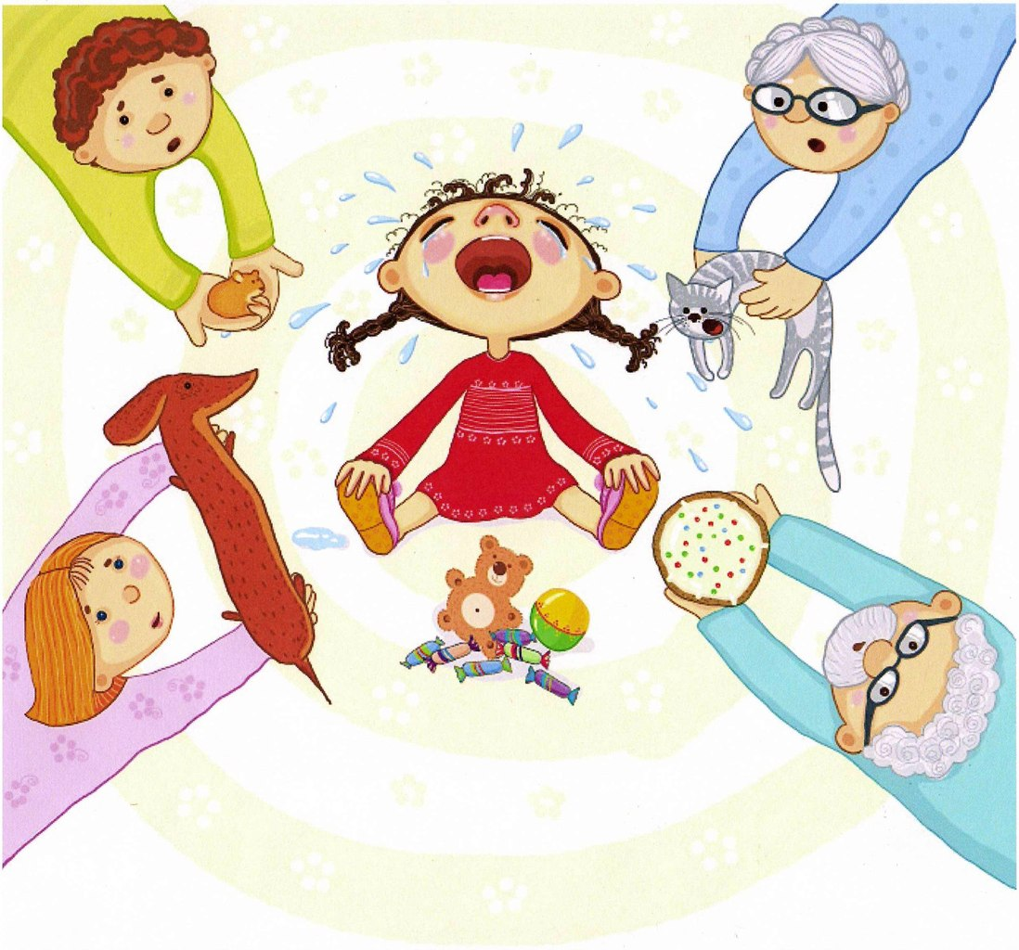
Некоторые особенности проявления кризиса З-х лет
- Период упрямства и капризности начинается примерно с 18 месяцев.
- Как правило, фаза эта заканчивается к 3,5-4 годам. Случайные приступы упрямства в более старшем возрасте - тоже вещь вполне нормальная.
- Пик упрямства приходится на 2,5-3 года жизни.
- Мальчики упрямятся сильнее, чем девочки.
- Девочки капризничают чаще мальчиков.
- В кризисный период приступы упрямства случаются у детей по 5 раз в день. У некоторых - до 19 раз!
- Если дети по достижению 4-х лет продолжают часто упрямиться и капризничать, то вероятнее всего речь идет о «фиксированном» упрямстве, истеричности, как удобных способах манипулирования родителями. Чаще всего это результат соглашательского поведения родителей, поддававшихся нажиму со стороны ребенка, нередко ради своего спокойствия.

Вот какие решения преодоления кризиса предлагают психологи Дон и Джоан Элиум, авторы книг по воспитанию сына и дочери.

1. Для малыша важно знать, что каждое утро после того, как он проснется, его одежда будет лежать на стуле рядом с кроватью, что он оденется, умоется, будет завтракать вместе с родителями, после почистит зубы, вымоет руки и будет играть. Подобный простой распорядок устанавливают и поддерживают родители. Причем, делая это, не повторяют по сто раз: «Оденься, умойся, ...» Они берут ребенка за руку, ведут с собой в ванную комнату, приговаривая: «А теперь пора умыться». Или: «Пора убирать игрушки. Эти кубики - словно потерявшиеся автомобили, давай поищем для них гараж...» Твердый распорядок позволяет свести к минимуму борьбу, которую обычно приходится вести родителям, добиваясь от ребенка выполнения таких дел, как одевание, собирание игрушек, чистка зубов. Нужно только быть рядом, чтобы помочь малышу. Не нужно ожидать от ребенка, что он по собственному почину сделает то, о чем его просят. Это возраст повторений, ребенку нужно настойчиво и терпеливо все показывать снова и снова, прежде чем он сможет соблюдать установленный распорядок по собственной инициативе.
2. Маленькому ребенку нужны «кирпичные стены» - абсолютные запреты, при которых не может быть места для дискуссий. Абсолютные запреты создаются родителями и последовательно, строго соблюдаются в семье (не включать плиту, утюг, телевизор, не брать спички, зажигалки, не выходить за пределы двора и т.д.).
Причем, «кирпичные стены» возводят родители не столько на словах, сколько через создание определенной домашней среды. Никакие суровые слова, объяснения, шлепки по рукам не смогут воздействовать на любопытство растущего исследователя. Ребенок скорее будет недоумевать и обижаться на родителя, который стукнул его за то, что он потянулся к красивой статуэтке. Лучше просто убрать бьющиеся и опасные предметы так, чтобы ребенок не мог дотянуться, пока не подрастет настолько, что сможет обращаться с ними достаточно осторожно.
Мальчикам и девочкам с рождения и до 4-5 лет именно «кирпичные стены» могут обеспечить физическую и эмоциональную безопасность. В их сознании благодаря абсолютным запретам возникают границы собственных возможностей. Дети знают, что родители упорядочили их жизнь, и поэтому они могут спокойно проявлять свою активность с естественной энергией и отсутствием внутренних запретов. Дети получают абсолютную свободу в ограниченных «кирпичными стенами» пределах.

Кризис трех лет: правила для родителей

Прежде всего, маме и папе необходимо понять, что подобные особенности поведения ребёнка – не дурная наследственность или врождённая вредность. Маленький человечек подрастает и стремится к большей независимости, значит, нужно выстраивать с ним совершенно другой формат отношений.
Правильное понимание значения кризиса трёх лет важно ещё и потому, что в этом возрасте малыш принимает своё «Я», у него формируется первоначальная самооценка, то есть зарождается детская личность.
Чтобы максимально сгладить выраженность негативных проявлений кризисного периода, взрослым следует прислушаться к нескольким рекомендациям специалистов:

- Дайте ребёнку большую самостоятельность.Например, привлекайте его к выполнению домашних обязанностей. В три года мальчику и девочке можно доверить мытьё посуды (пластиковой), уборку, раскладывание салфеток и пр. Исключение касается только потенциально опасных занятий – работы с электрическими приборами.
- Сохраняйте спокойствие. Чрезмерно эмоциональное реагирование родителей на поведение ребёнка лишь упрочит его позиции и участит истерики. Если же мама спокойно и без эмоций смотрит на крики и слёзы, малыш понимает, что его манипулирование не приводит к нужному результату. В результате поведение стабилизируется.
- Снизьте количество запретов. Нет нужды окружать своё чадо многочисленными ограничениями, которые только злят его. Озвучьте по-настоящему важные правила, касающиеся безопасности и социальных норм, которые нарушать категорически запрещено. А в мелочах можно и нужно уступать.
- Позвольте ребёнку выбирать. Чтобы избежать конфликта, можно немного схитрить, предложив малышу выбрать из нескольких вариантов. К примеру, спросите у дочки, в каком платьишке она пойдёт в садик: зелёном или голубом.
Малыш в три года не всегда идёт наперекор родителям, особенно если его не заставляют, а просят. Мудрые родители не тащат сопротивляющегося ребёнка через дорогу, а просят его взять себя за ручку и перевести на другую сторону проезжей части.
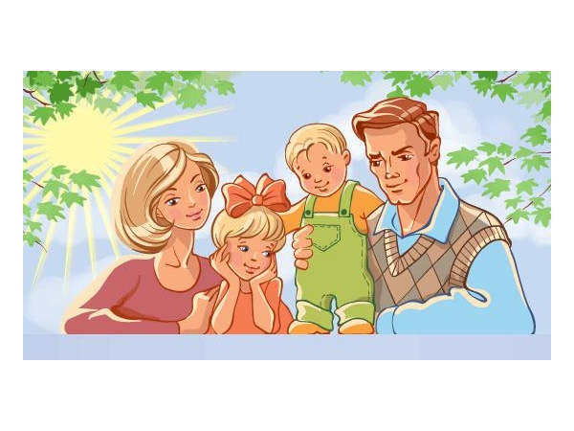Таким образом, появление собственного «Я», умение добиваться своего и зависимость от оценок близких людей становятся главными результатами кризиса трёхлетнего возраста и ознаменовывают переход ребёнка на следующий этап детства – дошкольный.
Кризис 3 летнего возраста – не повод паниковать и считать своего ребёнка плохим и неуправляемым. Через этот период проходят все дети, но в ваших силах сделать его протекание максимально безболезненным и плодотворным для малыша. Для этого нужно лишь уважать его как личность.

Успехов Вам!

Источник:
- http://www.maam.ru/detskijsad/krizis-treh-let-i-kak-ego-preodolet.html
- http://kroha.info/razvitie/krizis-3-let

